**[Bài tập] Tạo giao diện shopping cart**

## 1. Mục tiêu

* Hiểu được các kiến thức cơ bản về kiến trúc của một dự án ReactJS
* Hiểu và vận dụng được cách cài đặt môi trường phát triển ReactJS
* Nắm được cách phân chia component trong một dự án ReactJS
* Hiểu và nắm được cách sử dụng JSX trong xây dựng dự án ReactJS
* Hiểu và nắm được cách sử dụng props và state trong ReactJS

## 2. Mô tả

Cho giao diện UI sau:

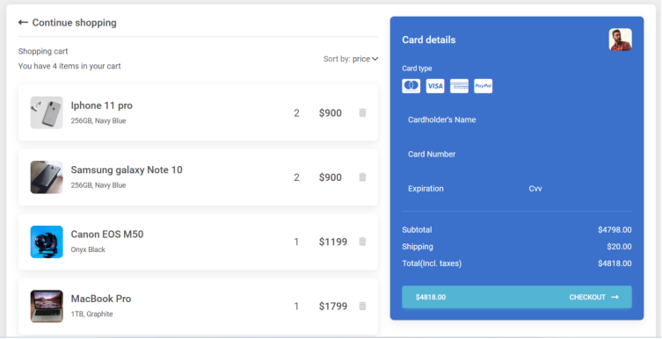

*Giao diện shopping cart*

Yêu cầu:

* Khởi tạo một folder React với tên là: *shopping_cart*
* Cài đặt dự án ReactJS với công vụ **Vite**
* Khởi chạy dự án bằng câu lệnh: *npm run dev*
* Thực hiện chuyển đổi giao diện từ HTML sang JSX tại đường dẫn sau: <https://github.com/ngoquy12/Shopping_Cart_Template.git>
* Tiến hành phân tích giao diện và phân chia component hợp lý
* Gợi ý: Có thể chia giao diện thành các component sau:
  + **ListProduct** là component cha của component **Product**
  + **Product**
  + **Checkout**
* Phân tích để đưa ra các thuộc tính cần thiết cho đối tượng **product,** ví dụ:

product_name, image, price,...

* Tạo một mảng products chứa các đối tượng product vừa phân tích ở trên
* Thực hiện render danh sách product ra ngoài giao diện

## 3. Đánh giá

Để hoàn thành bài tập, học viên cần:

* Đưa mã nguồn lên GitHub.
* Dán link của repository lên phần nộp bài trên hệ thống.